Занятие №26 Кора головного мозга. Проводящие пути. (Задания №1-5)
Задание №1
Решите тестовое задание, выберите один правильный ответ:
1. Различные участки коры головного мозга в пределах одного полушария связываются друг с другом посредством:
a. длинные ассоциативные волокна
b. короткие ассоциативные волокна
c. комиссуральные волокна
d. проекционные волокна

2. Височная и затылочная доли в пределах одного полушария связываются друг с другом посредством:
a. fasciculus longitudinalis superior
b. fasciculus uncinatus
c. fasciculus longitudinalis Inferior
d. forceps frontalis major

3. Волокна, соединяющие участки коры затылочных долей, проходят через:
a. truncus corporis callosi
b. splenum corporis callosi
c. genu corporis callosi
d. comissura cerebralis posterior

4. Центральный отросток первого нейрона tractus spinothalamicus lateralis направляется к:
a. рецепторам кожи
b. cornu posterior medulla spinalis
c. thalamus
d. gyrus postcentralis

5. Через genu capsulae internae проходит:
a. tractus spinothalamicus anterior
b. tractus corticospinalis anterior
c. tractus rubrospinalis
d. tractus corticonuclearis

Задание №2
Дополните утверждения:
1. Проекционные нервные волокна делятся на ___________ и ______________
2. Двигательный центр письменной речи локализуется в _____________________________
3. ____________________ обеспечивает проведение болевой и температурной чувствительности
4. От рецепторов проприоцептивной чувствительности начинаются пути: ____________________________________________________________________________
5. _________________________ связывают участки коры головного мозга в пределах соседних извилин

Задание №3
Ознакомьтесь с рисунком дорсолатеральной поверхности головного мозга. Дополните утверждения c использованием латыни, в скобках укажите номер образования, согласно изображению (смотрите пример)
1. Sulcus centralis (27) отделяет gyrus precentralis (5) от gyrus postcentralis(26)
2. Корковый конец стереогноза локализуется в ___________________ (___)
3. В lobus frontalis выделяют 4 извилины: _________ (__), ____________ (__) et ______ (___), _______ (___).
4. Двигательный анализатор всех целенаправленных движений локализуется в ______________ (__)
5. Зрительный анализатор письменной речи локализуется в ______________ (______)
6. Слуховой анализатор устной речи расположен в заднем отделе ______________ (______)

Задание №4
Ознакомьтесь с рисунком медиальной поверхности головного мозга. Дополните утверждения c использованием латыни, в скобках укажите номер образования, согласно изображению:
1. _____________________ берет начало от тел первых нейронов, которые располагаются в sulcus precentralis et _______________________ (8)
2. Корковый конец зрительного анализатора расположен в области _______________ (____)
3. ______ (___) располагается под corpus callosum
4. _________ (_____) располагается в lobus occipitalis, спереди ограничен ___________ (___), который лежит в lobus parietalis
5. Gyrus fornicatus формируют __________ (____), isthmus et _____________ (_______)
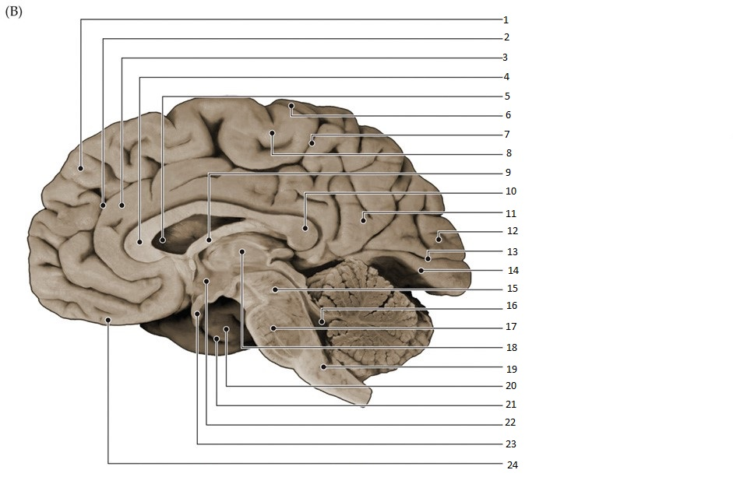
5. Нарисуйте и прикрепите схему пирамидных проводящих путей, дайте их характеристику, подпишите отделы ЦНС и нейроны.

